**ESCUELA NORMAL DE EDUCACION PREESCOLAR DEL ESTADO DE COAHUILA**

**LICENCIATURA EN EDUCACION PREESCOLAR**

**CICLO ESCOLAR 2021-2022**



Séptimo semestre sección: “B”

**Curso:** **Aprendizaje en el servicio**

**Titular:** **Sonia Yvonne Garza Flores**

**Alumna:** Daniela Jaquelin Ramírez Orejón **#**15

**Notas científicas semana del 23 al 27 de agosto**

Saltillo Coahuila 27 de agosto del 2021



Cuaderno de

Notas Científicas

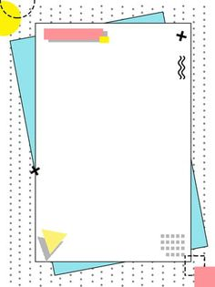

***Hábitos de higiene.***

Conocimientos y técnicas que aplican los individuos para el control de los factores que ejercen o pueden ejercer efectos nocivos para la salud, la higiene personal es el aseo, limpieza y cuidado del cuerpo humano. Es la repetición de acciones de limpieza en la persona.

* Acto que una persona realiza para mantenerse limpio, siendo de gran importancia para la salud y bienestar de nosotros.

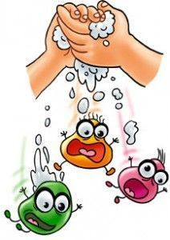



Lenguaje y comunicación



***Las emociones***

Son reacciones psicológicas que representan modos de adaptación a ciertos estímulos del individuo cuando percibe un objeto, una persona, un lugar, un suceso o un recuerdo importante. Es aquello que sentimos, cuando percibimos algo o a alguien.

* Las emociones son recciones que todos experimentamos como lo son: alegría, tristeza, enojo, miedo… Son conocidas por todos nosotros, las cuales nos permiten enfrentarnos, asumir las experiencias y los desafíos.

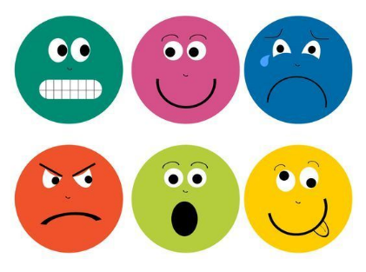



Educación

socioemocional